## Операции над понятиями

**Главная цель операций над понятиями – образование нового понятия**, со своим собственным объёмом и содержанием, из имеющихся двух или более понятий.

Основные операции, совершаемые над понятиями, называются **булевыми операциями.** Такое наименование они получили в честь английского математика и логика **Дж. Буля,** который разработал своеобразную логическую математику. Правда, операции, совершаемые над понятиями, похожи на те операции, которые мы научились выполнять с числами в начальной школе. К ним относятся: ***пересечение, объединение, вычитание, симметрическая разность, дополнение.***

**Пересечение** понятий – это операция, в ходе которой берутся два или более понятий и как бы накладываются друг на друга. В результате в месте пересечения их объёмов образуется новое понятие, элементами которого будут те предметы, которые одновременно обладают отличительными признаками всех пересечённых понятий. Чтобы представить это наглядно, посмотрим на рисунки:

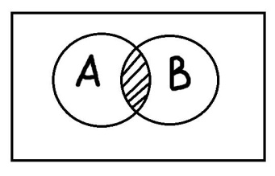 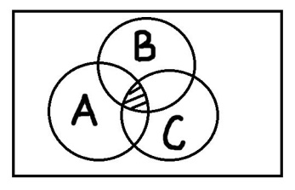

Результат пересечения – заштрихованная область. Например, если мы возьмём понятие «полицейские» и понятие «коррупционеры» и произведём над ними операцию пересечения, то в заштрихованной области окажутся только те люди, которые одновременно являются и полицейскими и коррупционерами. Так мы образовали новое понятие «полицейские-коррупционеры». Как видно, операция пересечения базируется на отношении пересечения. Это означает, что, если два понятия находятся в отношении пересечения, то мы легко можем образовать с их помощью новое понятие.

**Объединение** понятий подобно сложению: мы берём несколько понятий, соединяем их объёмы и тем самым образуем новое понятие, элементами которого будут те предметы, которые обладают хотя бы одним из отличительных признаков объединённых понятий.

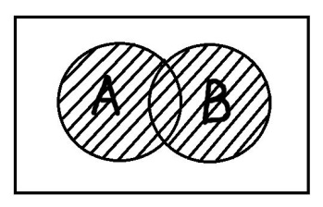

Для иллюстрации мы можем взять понятия «сноубордисты» и «люди, катающиеся на лыжах» и посредством объединения образовать понятие «люди, которые занимаются сноубордингом или катаются на лыжах». В данном случае под понятие будут подпадать не только те люди, которые одновременно и занимаются сноубордингом, и катаются на лыжах, но все те, кто занимается хотя бы одним из этих видов спорта. Поэтому мы заштриховали оба кружочка.

**Вычитание** понятий опять же очень похоже на математическое вычитание. При вычитании берётся два или более понятий и из объёма одного отнимаются объёмы оставшихся. Таким образом, образуется новое понятие, элементами объёма которого будут предметы, обладающие отличительным признаком первого понятия, но не обладающие отличительными признаками тех понятий, которые из него вычитались.

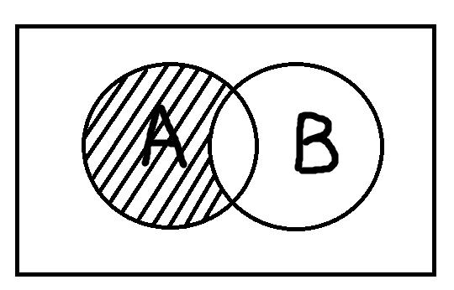

Предположим, что понятие А – это «люди, страдающие диабетом», понятие В – «люди, страдающие избыточным весом». Если мы вычитаем понятие В из понятия А, то мы получаем новое понятие «люди, страдающие диабетом, но не имеющие избыточного веса». Оно показано заштрихованной областью.

**Симметрическая разность** – это операция, в некотором смысле обратная пересечению. Нужно точно также взять два или более понятий, наложить их друг на друга, но новое понятие, образованное в результате этого наложения, будет содержать только те элементы, которые обладают не более чем одним отличительным признаком изначальных понятий.

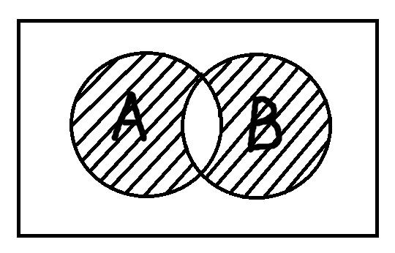

Заштрихованная область показывает это новое понятие. Предметы, подпадающие под это понятие должны обладать признаком А или В, но не ими вместе. Пусть А – это понятие «врач», В – «мужчина». Тогда получаем следующее понятие: «быть врачом, но не быть мужчиной, либо быть мужчиной, но не быть врачом».

**Дополнение** – это операция, в ходе которой берётся понятие, а затем его объём как бы вычитается из всего универсума рассмотрения. Так создаётся новое понятие, элементами которого будут только те предметы, которые не обладают отличительным признаком изначально взятого понятия.

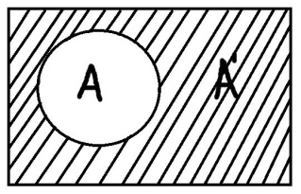

Новое понятие А’ – дополнение к понятию А. Если универсум нашего рассмотрения – это животные, понятие А – «млекопитающие», то А’ – «животные, не являющиеся млекопитающими». Операцию дополнения не нужно путать с отношением дополнительности.

Помимо булевых операций над понятиями можно проводить ещё целый ряд операций: ***ограничение, обобщение, деление.***

**Ограничение** – это операция, представляющая собой как бы **сужение понятия**. Ограничить понятие А означает перейти к понятию В, такому что его объём будет строго включаться в объём понятия А. Причём этот переход от А к В представляет собой переход от родового понятия к видовому.

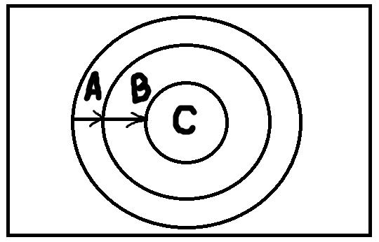

Как видно из картинки, в результате ограничения кружочек, представляющий объём понятия, становится меньше. Мы ограничиваем понятие А до понятия В, а затем – понятие В до понятия С. Можно предположить, что понятие А – это «рыбы». Мы можем ограничить его до понятия В – «акулы». Объём понятия А шире, так как рыбы бывают разные, они включают много видов – не только акул. При этом объём понятия В полностью включается в объём понятия А, потому что все акулы – это рыбы. Понятие «акулы» можно ограничить до понятия С – «белые акулы». Опять же понятие «белые акулы» полностью входит в понятие «акулы», но меньше его по объёму. Пределом ограничения понятия выступает единичное понятие. На нашем рисунке оно представляло бы точку в центре, которую уже нельзя сузить.

Операция ограничения понятий нередко сопровождается ошибками. Чаще всего они связаны с тем, что ограничение понятий путают с членением предметов, то есть понятие ограничивают не на основании родовидовых признаков, а на основании тех частей, на которые разделяются элементы их объёмов. Например, возьмём понятие «автомобили». По родовидовым признакам мы можем ограничить его до понятий «автомобили с ручной коробкой передач» или «электромобили». И это правильное ограничение. Однако автомобиль состоит из множества компонентов: фары, колёса, руль, дворники, двигатель и т.д. Поэтому можно встретить такой вариант: понятие А – «автомобили» ограничивают до понятия В – «колёса». Хотя колёса – это часть автомобиля, такое ограничение неверно. Существует лёгкий способ избежать этой ошибки. При правильном ограничении понятия А до понятия В, должно быть верным высказывание «Все В есть А»: «Все акулы – это рыбы», «Все электромобили – это автомобили». Если мы применяем эту формулу к автомобилям и колёсами, получается: «Все колёса – это автомобили». Высказывание неверно, значит, операция ограничения была проведена неправильно.

**Обобщение** – это операция, обратная ограничению. На этот раз мы не сужаем, а расширяем понятие. Обобщить понятие В означает перейти к понятию А, так что объём понятия В будет строго включаться в объём понятия А. Здесь совершается переход от видового понятия к родовому.

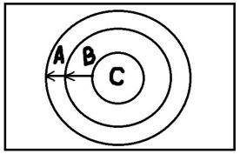

Понятие С, представленное самым маленьким кружочком, мы обобщаем до понятия В, которое в свою очередь мы можем ещё обобщить до понятия А, причём С полностью включается в В, и В полностью включается в А. Пусть С – это понятие «золото», тогда мы можем обобщить его до понятия В – «металлы», а понятие В – до понятия А – «химические элементы». Предел обобщения – это универсальное понятие, то есть понятие, объём которого совпадает с универсумом рассмотрения. В нашем примере понятие «химические элементы» как раз может быть рассмотрено как универсальное.

Операция обобщения понятий может быть подвержена той же самой ошибке, что и ограничение: часто люди обобщают понятия на основании не родовидовых признаков, а составных частей. В частности, понятие «крылья» обобщают до понятия «птицы», что неверно. Способ проверки тот же самый: посмотреть правильным ли будет утверждение «Все В есть А». Очевидно, что утверждение «Все крылья – это птицы» некорректно.

**Деление** – это операция, состоящая в том, что берётся понятие, выделяется какая-то характеристика и на основе варьирования этой характеристики исходное понятие делится на несколько частей, в результате чего получается набор новых понятий. Исходное понятие называют **делимым понятием.** Те понятия, которые образуются после деления – **членами деления.** Характеристику, на основе которой осуществляется деление – **основанием деления.**

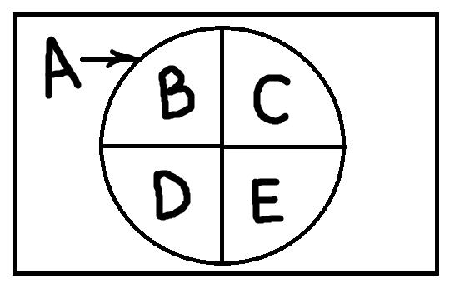

Весь кружочек – это объём понятия делимого понятия А. В, С, D и Е – члены деления, то есть понятия, образованные в результате деления понятия А. Для иллюстрации предположим, что понятие А – это «месяцы». Основание деления – это принадлежность к времени года. Тогда новообразовавшиеся понятия В, С, D и Е – это «зимние месяцы», «весенние месяцы», «летние месяцы» и «осенние месяцы». Очевидно, что в результате деления может получаться разное количество понятий: всё зависит от делимого понятия и основания деления.

Чтобы деление было правильным, необходимо соблюдать следующие условия:

Деление должно производиться только по одному основанию. Если использовать пример с понятием месяцы, то мы не можем разделить его на следующие подпонятия: «зимние месяцы», «весенние месяцы», «летние месяцы», «осенние месяцы» и «мои любимые месяцы». В таком делении используются две характеристики: принадлежность к времени года и моё отношение к конкретному месяцу. Это называется *путанным делением.* Также если использовать больше, чем одно основание деления, можно совершить так называемый скачок в делении, состоящий в том, что одни члены деления являются видами А, а другие – его подвидами. Например, исходное понятие – «краски», основание деления – цвет. В результате правильного деления мы должны получить новые понятия: «белая краска», «синяя краска» и «красная краска». Но если в делении совершён скачок, то можно прийти к такому результату: «белая краска», «синяя краска», «акриловая краска»,.. В данном случае были совмещены два основания: цвет и вид.

Члены деления В, С и т.д. должны представлять собой виды по отношению к родовому понятию А. Это то же условие, с которым мы сталкивались при ограничении и обобщении. Нельзя разделить понятие «автомобиль» на понятия «колёса», «двигатель», «руль» и т.п. Опять же нужно задаться вопросом, верно ли утверждение «Все В есть А», «Все С есть А» и так по всем членам деления. Если же вас всё-таки интересуют колёса и двигатель, то необходимо заменить делимое понятие на «части автомобиля», тогда деление станет правильным.

Объёмы членов деления не пересекаются, то есть ни один из элементов не может одновременно попадать в В и С или в В и Е и т.д.

Члены деления не могут быть пустыми понятиями. Предположим, что исходное понятие А – это «ныне правящие короли». Основание деления – принадлежность к странам. Так вот, среди членов деления не может быть понятий «ныне правящие французские короли» или «ныне правящие немецкие короли», так как это пустые понятия.

Если над всеми членами деления B, C, D, E произвести операцию объединения, то мы должны получить объём делимого понятия A.

Существует два вида деления: ***дихотомическое деление и деление по видоизменению основания.*** Слово «дихотомический» дословно переводится с греческого как «деление надвое». При его осуществлении исходное понятие делится всего лишь на два новых понятия. Выбирается какое-либо основание деления, то есть признак, и в зависимости от наличия или отсутствия этого признака все элементы объёма разделяются на две части. Пусть делимым понятием будет понятие «люди», основанием деления – наличие высшего образования. В таком случае наше исходное понятие будет разделено на два: «люди, имеющее высшее образование» и «люди, не имеющие высшего образования». Другой пример: возьмём понятие «собаки», основание деления – породистость. В результате дихотомического деления получаем понятия: «породистые собаки», «беспородные собаки».

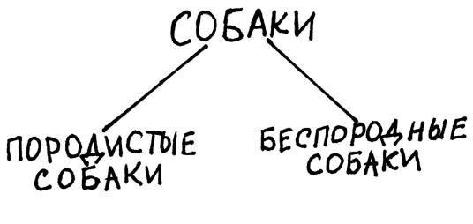

Второй вид деления – деление по видоизменению основания. В его результате мы можем получить более двух новых понятий. Здесь в качестве основания выбирается какая-либо предметно-функциональная характеристика элементов объёма исходного понятия. В нашем примере с месяцами такой характеристикой была принадлежность к времени года. Если наше делимое понятие – это «люди», то можно в качестве основания деления взять цвет глаз, цвет волос, национальность и т.п. Если делимое понятие – «стихотворения», то основанием деления может быть их жанровая принадлежность. Для иллюстрации возьмём понятие «игральные карты», а основанием деления сделаем масть:

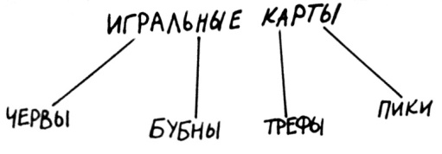

**Классификация.** Операция деления лежит в основе составления классификаций и типологий. Классификация осуществляется посредством последовательного деления понятия на его виды, видов – на подвиды и т.д. Классификация, прежде всего, важна в научном познании. Она может выступать как результатом изучения какой-то предметной области (всеобщая классификация растений и животных Карла Линнея), так и двигателем исследований (периодическая таблица химических элементов Менделеева). Кроме того, классификации очень важны в обучении: люди гораздо легче воспринимают информацию, если она разложена по полочкам. Часто даже сами того не замечая, мы пользуемся классификациями и в повседневной жизни: ранжирование сотрудников в офисе, организация одежды в шкафу, распределение товаров по отделам в магазине – вот только несколько примеров.

Правильно выполненная классификация подобна перевёрнутому дереву. Вершина классификации – исходное делимое понятие – называется корнем. Линии, расходящиеся от неё, подобны веткам. Они ведут к членам деления, от которых в свою очередь также расходятся ветки к новым понятиям. Каждое понятие в классификации называют **таксоном.** Таксоны группируются по ярусам. На первом ярусе находится корень классификации А. На втором ярусе – таксоны В1-Вn, образованные с помощью первой операции деления. На третьем ярусе – таксоны С1-Сn, образованные в результате второй операции деления и т.д. Каждый ярус может содержать любое количество таксонов.

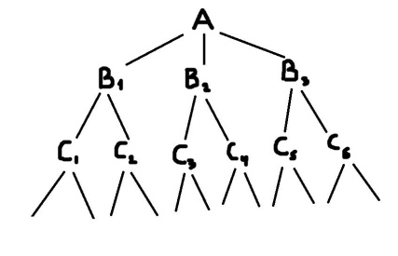

При построении классификаций используются оба вида деления: и дихотомическое, и по видоизменению основания. При этом они могут соседствовать даже в одной классификации. Дело в том, что внутри классификации каждая отдельная операция деления может производиться по своему собственному основанию. Приведём пример. Возьмём в качестве корня классификации понятие «писатели», основание деления – являлся ли писатель русским или нет. Соответственно, производим дихотомическое деление, в результате которого получаем на втором уровне два новых понятия: «русские писатели» и «зарубежные писатели». Затем мы можем разделить понятие «русские писатели» по видоизменению основания. В качестве основания возьмём характеристику: «в каком веке жил писатель?» Получаем новые понятия: «русские писатели XIвека», «русские писатели XIIвека» и так вплоть до «русских писателей XXIвека». Что касается понятия «зарубежные писатели», то его тоже можно разделить по видоизменению основания, но в качестве основания взять национальность писателей. Таким образом, получим: «испанские писатели», «французские писатели», «немецкие писатели» и т.д.

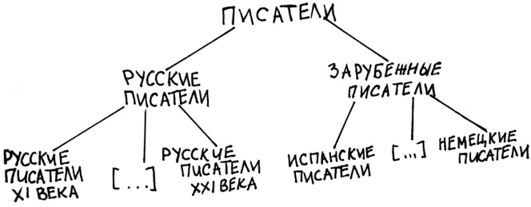

Знаком […] обозначены пропущенные члены деления. Дальше каждый таксон может быть разделён ещё по какому-то своему признаку. Главное в каждом отдельном делении соблюдать перечисленные выше правила.

Нужно отметить, что составление классификаций – не такая простая задача, как может показаться на первый взгляд. Не редки ситуации, когда сложно или невозможно определить, к какому именно таксону нужно относить тот или иной предмет. В нашем примере с писателями, в частности, возможны случаи, когда писатель родился и начал творить в одном веке, а умер уже в другом, как Чехов. Куда его нужно относить – в писатели XIXвека или XXвека? Иногда встречаются объекты, которые в принципе никуда не укладываются. Тогда для них создают отдельный таксон или помещают их в так называемый «отстойник». Он может обозначаться словами «всё прочее», и объекты, находящиеся в нём, не связаны ничем иным, кроме того, что их не удаётся никуда определить.